Внеочередное заседание рйонной комиссии по оказанию адресной социальной помощи 20 февраля 2020 года
20.02.2020
20 февраля 2020 года в здании управы района состоялось внеочередное заседание районной комиссии по оказанию адресной социальной помощи нуждающимся жителям района Бирюлево Восточное города Москвы.
Полномочия председателя комиссии в соответствии с п.3.3. Положения о районной комиссии по оказанию адресной социальной помощи нуждающимся жителям района Бирюлево Восточное города Москвы, утвержденного распоряжением управы района Бирюлево Восточное г.Москвы от 09.03.2017 № 01-05-9 осуществляла заместитель председателя комиссии начальник ОСЗН района Бирюлево Восточное Шакина Светлана Владимировна.
На заседании комиссии рассмотрено 246 обращений жителей района.
На заседании комиссии рассматривались вопросы:
- о предоставлении разовой материальной (денежной) помощи гражданам, находящимся в трудной жизненной ситуации – 73 обращения;
- о предоставлении продовольственной помощи, в том числе в виде горячего питания, вещевой помощи и товаров длительного пользования неработающим пенсионерам и инвалидам, оказавшимся в трудной жизненной ситуации – 152 обращений;
- о предоставлении продовольственной, вещевой помощи и товаров длительного пользования семьям с несовершеннолетними детьми, оказавшимся в трудной жизненной ситуации – 21 обращений.
Районная комиссия по оказанию адресной помощи проводит заседание два раза в месяц. Для получения помощи нуждающиеся жители района могут подать заявление и пакет документов: в управу района, в МФЦ района, в филиал «Бирюлево Восточное» ГБУ ТЦСО «Царицынский» (список документов можно уточнить в управе района, МФЦ, ТЦСО).
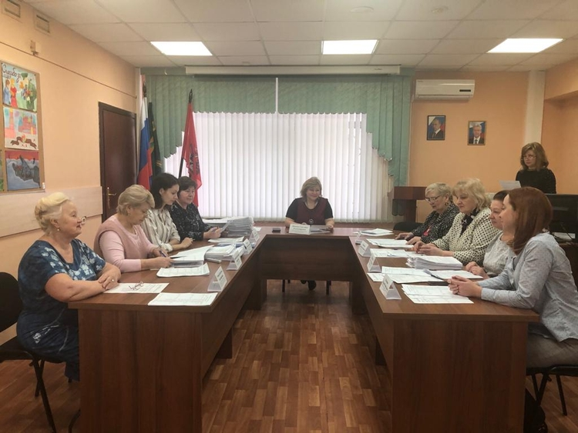

Адрес страницы: http://bv.mos.ru/social-sphere/detail/8706940.html
Управа района Бирюлево Восточное города Москвы

